初二生物模拟卷

一、选择题：（每小题1分，共40分）
1、下列不属于生命现象的是（ ）
A、老鼠取食 B、牛咀嚼草 C、蜗牛爬行 D、石头从山上滚下
2、人体和其他动物以及绿色开花植物一样，结构和功能的的基本单位是：（ ）
A、细胞 B、组织 C、系统 D、器官
3、控制物质进出细胞的结构是（ ）
A、细胞壁 B、细胞膜 C、细胞质 D、细胞核
4、植物细胞同动物细胞相比，动物细胞没有的结构是（ ）
A、细胞核 B、细胞质 C、细胞膜 D、细胞壁
5、绿色开花植物的植物体的构成是（ ）
A、组织→器官→细胞→植物体 B、器官→细胞→组织→植物体
C、细胞→器官→系统→植物体 D、细胞→组织→器官→植物体
6、下列能正确表示光合作用的公式是（ ）
- 二氧化碳+水————→有机物
叶绿体
- 二氧化碳+水————→有机物+氧气

光能
- 二氧化碳+水————→有机物+氧气

光能
- 二氧化碳+水————→有机物（储存能量）+氧气
叶绿体
7、在研究植物光合作用产物的实验中，把天竺葵放到黑暗处一昼夜的目的是（ ）
A、不让植物进行呼吸作用 B、加强植物的呼吸作用
C、使叶片内的养料运走耗尽 D、使植物的生命活动减弱
8、对于植物繁衍后代来说，花中最重要的结构是（ ）
A、花瓣和花萼 B、花瓣和雌蕊 C、花瓣和雄蕊 D、雄蕊和雌蕊
9、参天大树的根部吸收的水，能够达到树冠的顶部，主要的动力来自（ ）
A、呼吸作用 B、运输作用 C、蒸腾作用 D、光合作用
10、根尖结构中吸收水分的主要部位是（ ）
A、根冠 B、分生区 C、伸长区 D、成熟区
11、地球上最大的生态系统是（ ）
A、森林生态系统 B、生物圈 C、草原生态系统 D、海洋生态系统
12、无论是简单的还是复杂的活动，都是主要靠神经系统来调节的。神经调节的基本方式是（ ）
A、反射弧 B、反射 C、大脑 D、中枢神经
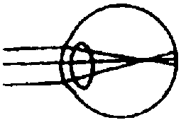
13、右图是小明同学的眼球成像示意图，请你判断出他的眼睛属于（ ）
A、远视 B、近视 C、正常眼 D、斜视
14、人的中枢神经系统包括脑和( )
A、脊髓 B、脊神经 C、脑神经 D、脑干
15、王老师已经退休了，最近一到晚上就看不清东西，到医院检查后，医生给他开了药，还要求他进行食物辅助治疗。他需要的食物是（ ）
A、紫菜和海带 B、鸡蛋和牛奶 C、辣椒和青菜 D、猪肝和胡萝卜
16、幼年时生长激素分泌不足，可能导致出现（ ）
A、呆小症 B、侏儒症 C、巨人症 D、糖尿病
17、请你说出以下动物的各种行为中，属于先天性行为的是（ ）
A、大山雀偷饮牛奶 B、蜜蜂采蜜 C、黑猩猩摘取食物 D、鹦鹉学舌
18、具有社会行为的动物是（ ）
A、白蚁 B、家鸽 C、家蚕 D、蜻蜓
19、任何生物体都有许许多多性状，可以称为相对性状的是（ ）
A、兔的长毛和白毛 B、猫的黑毛和兔的白毛
C、黄豆的圆粒和黄粒 D、人的双眼皮和单眼皮
20、婴儿在医院刚一出生，医院就给予接种乙肝疫苗，从而提高其对乙肝的抵抗力。这是因为疫苗接种于婴儿体内后，可以使婴儿体内产生相应的（ ）
A、抗体 B、抗原 C、病原体 D、特殊的糖类
21、下列哪项不属于生物多样性的内容。（ ）
A、物种多样性 B、细胞多样性 C、遗传多样性 D、生态系统多样性
22、决定人的酒窝的基因（D）是显性基因，决定无酒窝的基因（d）是隐性基因。若小芳有酒窝，则决定这一性状的基因组成（ ）
A、可能是DD或Dd B、可能是Dd或dd
C、一定是DD D、一定是Dd
23、 人体与外界进行气体交换的场所是（ ）
A、鼻腔 B、肺 C、气管 D、呼吸道
24、下列活动中，不属于排泄的是（ ）
A、排汗 B、呼出二氧化碳 C、排尿 D、排出食物残渣
25、一个健康的成年人每天形成原尿约有150L，而每天排出的尿液只有1.5L左右，主要原因是（ ）
A、消化作用 B、滤过作用 C、重吸收作用 D、呼吸作用
26、血液经过肺循环后，成分发生了变化，其结果是：（ ）
A、动脉血变成了静脉血 B、废物变成了养料
B、静脉血变成了动脉血 D、养料变成了废物
27、血液的组成包括（ ）
A、血浆和血细胞 B、血浆和白细胞
C、血细胞和血小板 D、血浆和血红蛋白
28、用显微镜观察小鱼尾鳍内的血液流动，红细胞只能单行通过、血流速度最慢的血管是（ ）
A、动脉 B、静脉 C、毛细血管 D、主动脉
29、 下列各项中，不属于种子萌发所需要的外界条件是（ ）
A、一定的水分 B、适宜的温度 C、充足的空气 D、充足的阳光
30、下列各项中，哪项不是青春期可能出现的正常生理现象？（ ）
A、睡梦中有时出现排精的现象 B、学习期间常常出现眼睛近视
C、月经初潮期周期不规律 D、月经期间身体出现不适感
31、切取一段葡萄的枝条，插入湿润的沙土中，不久，枝条下端萌发出新的根。这种繁殖方法叫（ ）
A、扦插 B、压条 C、嫁接 D、组织培养
32、能分泌性激素的器官是（ ）
A、子宫和睾丸 B、输卵管和输精管
C、前列腺和贮精囊 D、卵巢和睾丸
33、下列属于人体特异性免疫的是（ ）
A、皮肤的屏障作用 B、白细胞的吞噬作用
C、溶菌酶的杀菌作用 D、接种卡介苗预防结核病
34、以下属于健康生活方式的是（ ）
A、吸烟 B、吸食毒品 C、酗酒 D、参加体育运动
35、制作大而松软的馒头或面包时，所利用的微生物是（ ）
A、乳酸菌 B、酵母菌 C、青霉 D、植物病毒
36、在下列哪个分类单位中所处的动物的共同特征最多？（ ）
A、门 B、纲 C、科 D、种
37、动物界中最原始、最低等的动物是（ ）
A、原生动物 B、腔肠动物 C、扁形动物 D、环节动物
38、艾滋病是一种威胁人类生存的恶性传染病，它的病原体是一种：（ ）
A、细菌 B、病毒 C、霉菌 D、真菌
39、你一定和同学们一起寻找过鼠妇，一般在哪种环境里最容易找到？（ ）
A、黑暗干燥的沙土环境 B、黑暗潮湿的土壤环境
C、海边礁石环境 D、太阳底下土壤表面环境
40、被称为“裸子植物的故乡”的国家是（ ）
A、美国 B、加拿大 C、埃及 D、中国

二、非选择题：（共60分）
41、你现在比小学时身高体重都增加了，这与细胞的——————和——————有关。（2分）
42、根吸收来的水分和无机盐，通过茎里的——————向上运输的；叶制造的有机物则是通过茎里的————向下运输的。（2分）
43、一朵花完成传粉后，发生在胚珠里的精子与卵细胞相结合的现象称为受精。之后，子房将发育成——————，胚珠将发育成——————。（2分）
44、种子中最重要的结构是———，它是由胚根、胚轴、胚芽和子叶构成的。（1分）
45、鸡蛋是我们的日常食物，它含有的六大类营养物质是：糖类、＿＿＿＿、脂肪、水、无机盐和＿＿＿＿＿。（2分）
46、人体血液循环途径包括：肺循环和＿＿＿＿循环。（1分）
47、 昆虫的发育过程有完全变态和不完全变态两种。家蚕在发育过程中，经历了卵、幼虫、蛹、和成虫四个发育时期，属于________________。（1分）
48、生物进化的总趋势是：由水生到————；由简单到复杂；由低等到————。（2分）
49、完成某一反射的结构，叫做反射弧。感受器受刺激后神经冲动传导的方向是：感受器→________________ →神经中枢→ ________________ →效应器。（2分）
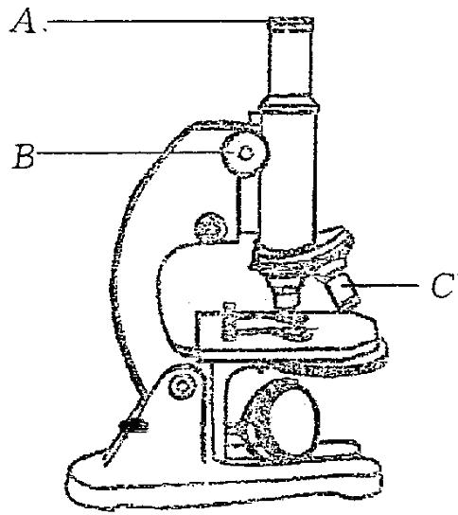
50、同学们在做“观察小鱼尾鳍内血液的流动”实验时： 要用＿＿＿（干、湿）棉絮将小鱼头部的鳃盖和躯干部包裹起来，观察过程中要时常用滴管往棉絮上＿＿＿＿＿，保持＿＿＿＿＿＿，尽量使小鱼少受伤害。做完实验后，还应将小鱼放回鱼缸或池塘。（3分）
51、右图是显微镜的结构示意图：（3分）
（1）在图中所指示的a、b、c中，表示粗准焦螺旋的是_________。
（2）当转动粗准焦螺旋使镜筒下降时，眼睛应该注视________，
避免压破载玻片。
（3）欲将视野右下方的物像移到视野中央，
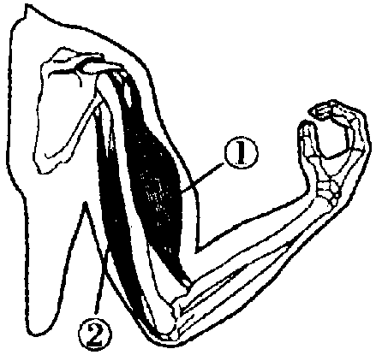
装片的移动方向是___________。
52、右图是肌肉与骨、关节的关系示意图，请据图回答：
（1）请指出图中所示肌肉的名称：（4分）
①是____________；②是_____________。
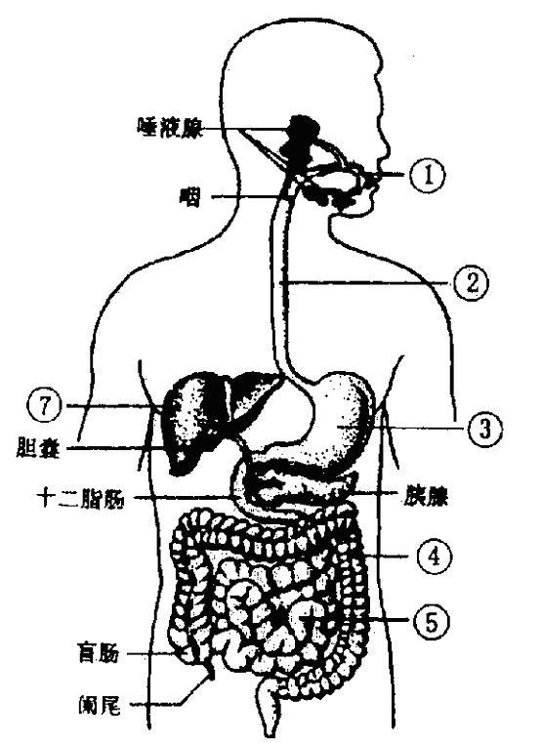
（2）当曲肘时，图中的两块肌肉各处的状态是
- 处于________状态，②处于_________状态。
53、请根据下面消化系统模式图回答：（4分）
（1）常常有人得胃炎，图中表示“胃”的是＿＿＿。（填序号）
（2）⑦是＿＿＿＿＿，它能分泌胆汁。
（3）（⑤）＿＿＿＿＿＿，它是消化道最长的部分，
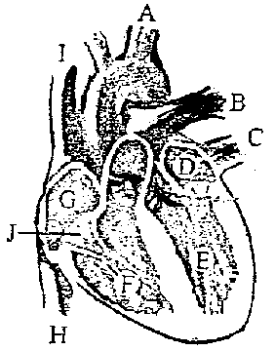
是消化食物和吸收营养物质的主要场所。
（4）从图中可以看出，消化系统包括＿＿＿和消化腺两个部分。
54、 右图为心脏结构示意图：（4分）
（1）心脏主要由_________构成。

（2）心脏四个腔中壁最厚的是[ ]_____________。
（3）心脏中瓣膜的作用是______________。
55、下图反映了光合作用和呼吸作用的过程，请根据图示，在圆圈内填上气体名称：（4分）
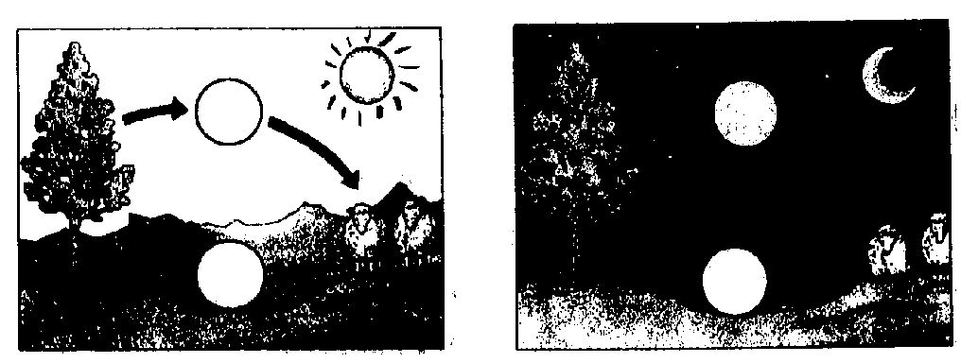
56、 下面是某医院提供的几个样本的原尿和尿液的的化验数据，请分析并回答下列有关问题（注：表中“-”表示很少或无，“+”表示较多，“+ +”表示很多“。（共6分）
 | 葡萄糖 | 蛋白质 | 无机盐 | 尿素 | 尿酸 | 红细胞 | 白细胞
样本A |  |  | 1.6 | 2.0 | 0.0 | - | -
样本B | 0.1 |  | 0.75 | 0.03 | 0.002 | - | -
样本C |  | + + | 1.6 | 1.5 | 0.02 | + + | + +
- 原尿是样本————，因为其中含有——————。
（2）正常的尿液是样本————，因为其中含有————————————————。
（3）肾小球发炎形成的不正常尿液是样本————，因为其中含有————————。
57、白求恩医生是一个伟大的国际主义战士。他率领医疗队，不远万里来到中国的抗日前线，抢救了许多受伤的八路军战士。一次，在给一位受重伤的战士做手术时，储存的血液正好用完，需要临时抽取，而在场的没在与那位战士血型相同的人，这时白求恩医生挺身而出，挽起袖子说：“我是万能输血者，抽我的血”。（4分）
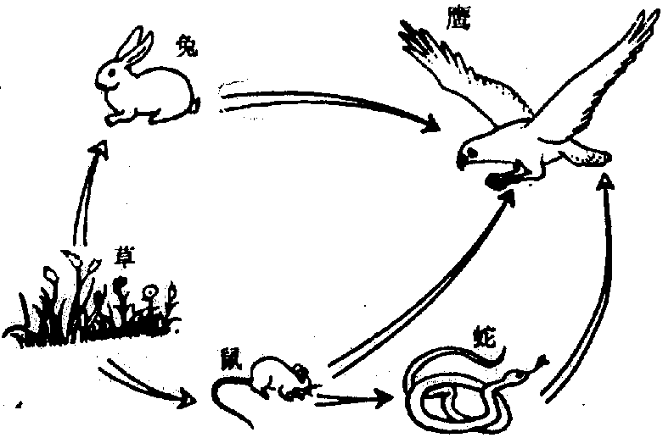
- 请问：白求恩医生的血型是ABO血型系统中的＿＿＿型。（1分）
- 白求恩医生给病人输了300毫升的血液，会影响他的健康吗？＿＿＿＿。（1分）
- 你长大成人后，愿意参加无偿献血吗？＿＿＿＿＿（1分）。你的理由是＿＿＿＿＿＿＿＿＿＿＿＿＿＿＿＿＿＿＿＿＿＿＿＿＿＿＿＿＿＿＿＿＿。（1分）
58、右图是一个食物网示意图：（4分）
- 这个食物网中有食物链___________条。
- 这个食物网中的生产者是__________；消费者是______________。
- 请写出最长的一条食物链：
________________________________________。 59、某合作小组在探究“馒头在口腔中的变化”时，进行了以下三种处理：①将馒头碎屑与唾液放入1号试管中充分搅拌；②将馒头碎屑与清水放入2号试管中充分搅拌；③将馒头块与唾液放入3号试管中不搅拌。请问：（共5分）
（1）以“牙齿的咀嚼、舌的搅拌”为变量时，其对照组为第＿＿＿组。（1分）
（2）以“唾液”为变量时，其对照实验组为第＿＿组和＿＿＿组。（2分）
（3）若将3支试管都放入37C左右温水中，5至10分钟后取出，＿＿（1分）号试管中的物质遇碘后不变蓝。由此你可以推断＿＿＿＿＿＿＿＿＿＿＿＿＿＿＿＿＿＿＿＿＿＿＿＿＿＿＿＿＿＿＿＿＿＿＿＿＿＿＿＿＿＿＿＿＿＿＿＿＿＿＿＿＿＿＿＿＿＿＿＿＿＿＿＿＿＿＿＿＿＿＿＿＿＿＿＿＿＿＿＿＿＿。（1分， ）
60、2003年春季，非典型性肺炎波及我国许多地区，引起我国的高度重视。据科学家初步研究，它的病原体是一种冠状病毒。它的传播途径主要通过：短距离飞沫传染、接触病人分泌物及密切接触传染。目前尚没有特效药物和根治方法。根据你学到的预防传染病的知识，回答下列问题：（4分）
- 你认为一种传染病的流行必须具备缺一不可的哪三个环节？（3分）

（2）请你对如何预防非典性型肺炎提出自己的意见。（只要写出一点建议）（1分）

